Antarktika

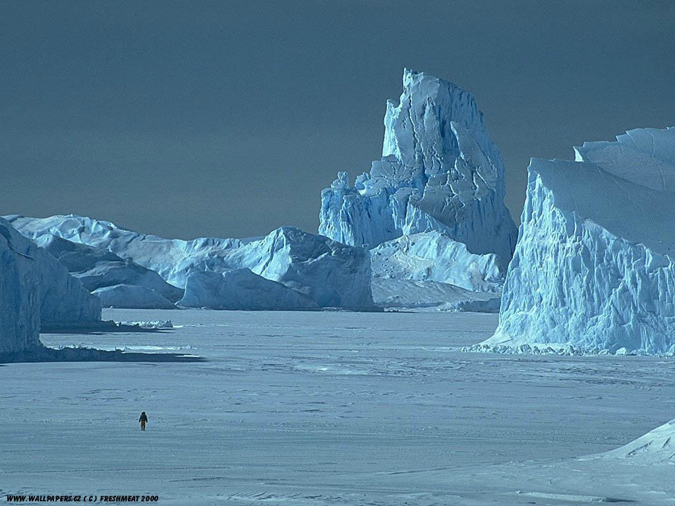

# Kazalo

1. Uvod 3

2. Kratek opis, lega 4

3. Podnebje 5

4. Živali, rastlinstvo 6

5. Zgodovina odprav na Antarktiko 8

6. ANTARKTIKA DANES IN JUTRI 10

# Uvod

Antarktika, ki ostaja v naši zavesti najbolj odročna celina na svetu, je sprva privlačila le drzne pustolovce. Vedno bolj pa privlači različne znanstvenike, geologe, pa tudi vlade, ki pričakujejo, da bodo pod neraziskano zemljo odkrili bogata nahajališča rude in zemeljske pline.

Ob iskanju virov za ta referat sem se naučila mnogo novega in zanimivega.

Upam, da se boste kaj novega naučili tudi vi!

# Kratek opis, lega

Antarktika je peta največja celina na Zemlji, meri 14.100.000 kvadratnih kilometrov. Leži pod plastjo ledu in snega, ki doseže debelino do 4800 m. Pod ledom se skrivajo gorske verige in globoke oceanske doline, ki ležijo pod morsko gladino. Na zaledeneli celini je približno 30 milijonov kubičnih kilometrov ledu, kar je okoli 90 % vsega ledu na svetu.

Ledene gore, ki so velikokrat vzrok nesreč na morju, nastanejo, ko se od ledenega šelfa ali obalnih ledenikov odlomijo velike ledene grude.

Antarktika obsega celotno področje okrog južnega tečaja. Obsega morja, otočja ( Južna Georgija, Južni Orkney, Južni Sandwich in Južni Shetland) in z ledom pokrito celino.

Transarktično gorovje jo deli na dve območji; na Zahodno Antarktiko (Malo Antarktiko) ob Pacifiku in na Vzhodno Antarktiko (Veliko Antarktiko), ki leži ob Atlantskem in Indijskem oceanu.

V središču Antarktike leži na visoki ledeni planoti južni tečaj

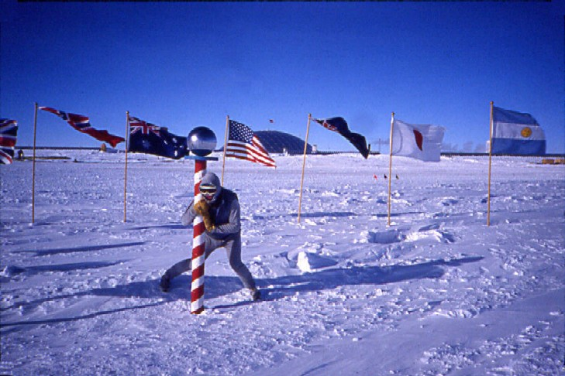

Slika : Južni pol

# Podnebje

Podnebje na Antarktiki je polarno. Tu vladajo najnižje temperature na zemlji. 21. julija 1983 so v Vostoku izmerili najnižje temperature doslej, - 89, 2°C.

Poleti sije sonce štiriindvajset ur na dan, zima pa prinaša temo in stalen mraz. Notranjost Antarktike je najhladnejša. Tudi poleti se temperature v notranjosti dežele redko dvignejo nad -20°C, izjema so le obalna območja, kjer temperature včasih dosežejo 0°C. Temperature se spreminjajo zelo hitro. Zrak vsebuje le malo vlage, zato se ljudje, ki zaidejo na Antarktiko, spopadajo z hudimi vnetji nosne sluznice. Človeško telo se počasi podhlaja; najprej zamrznejo roke in noge, nato pa možgani, srce in pljuča. Človek pade v nezavest in neboleče podleže mrazu.

Padavin skoraj ni (od 80 do 600 mm padavin na leto).

Siloviti viharji so reden pojav. Zlasti ob obali se lahko vetrovi dosežejo hitrost tudi več kot 300 kilometrov na uro. Med svojim divjanjem dvigajo snežne kristale v zrak in povzročajo snežne viharje in zamete.

Nekoliko zmernejše podnebje imajo severna območja antarktičnega polotoka.

# Živali, rastlinstvo

Na Antarktiki lahko preživijo le mikroskopsko majhni nevretenčarji

( enoceličarji, kotačniki in členonožci ).

Največja žival ne celini je približno 12 mm velik, komarju podoben skakač.

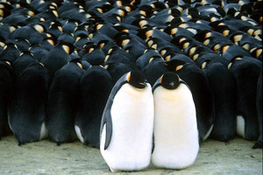

V ledeno hladni vodi rastejo živali počasi, a dosežejo do presenetljive velikosti in živijo dlje kot vrste v toplejših vodah.

Počasna rast in nizka smrtnost sta vzroka za veliko število nekaterih morskih živali. Poleti se v morjih okrog Antarktike zbira 20 vrst kitov (mali glavač, vosasti kit, sinji kit, grbavec).

Slika : Cesarski pingvin

Svetleče kozice so pogost obiskovalec morij. Hranijo se s planktonom, sami pa so hrana kitov, tjulenjev, pingvinov, raznih morskih ptic, hobotnic in manjših rib. Tudi tjulenjev je veliko: rakarji so najštevilčnejša vrsta tjulenjev, pogost je tudi Weddellov tjulenj.

Slika : Tjulenj

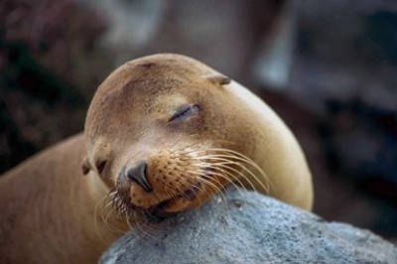

Najpogostejša vrsta pingvinov je Adelejin pingvin, ki je velik okoli 70 cm in težak 5 kg.

Večji in lepši pa je cesarski pingvin, ki zraste do meter visoko in doseže težo do 30 kg. Od sedem vrst pingvinov, ki prebivajo na antarktičnih otokih, samo oni živijo in gnezdijo samo na Antarktiki.

Pingvinom in tjulnjom so zelo nevarni morski leopardi, skoraj izumrli so morski sloni. Poleti se selijo na Antarktiko mnoge morske ptice, kot so albatrosi, viharniki, čigre in več vrst galebov. Žal je bilo veliko živali žrtev divjega lova, ki je ogrozil preživetje ogromno živalskih vrst. Meso pingvinov je bilo izredno cenjeno med raziskovalci, njihovo tolščo pa so uporabljali mornarji.

Slika : Par albatrosov

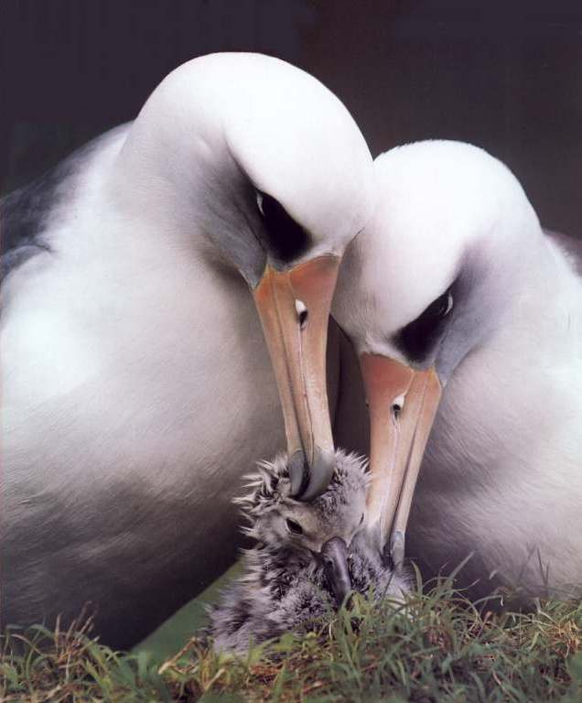

Edino zavetje rastlinam nudi skalovje, kjer rastejo le bakterije, alge, glivice in lišaji. Na vlažnejših, zavarovanih prostorih severnega območja rastejo mahovi in jetrniki, na bolj suhih, izpostavljenih pobočjih pa lahko preživijo samo lišaji. Fosili izpred 230 in 180 milijoni leti pa pričajo, da je bila Antarktika nekoč polna rastlin.

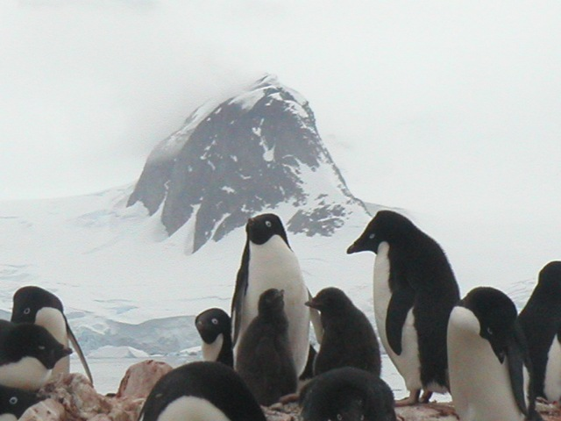

Slika Adelejin pingvin

# Zgodovina odprav na Antarktiko

Antični Grki so severno polarno celino poimenovali po ozvezdju Arktos

( medved ), ki leži na nebu Velikega severa.

Po polinezijski legendi je Antarktiko odkril Uite – Rangiora,. V zahodnem svetu so stoletja obstajala prepričanja o obstoju celine na jugu, ki naj bi uravnotežila maso Evrope, Azije in severne Afrike. Tako naj bi prvi južni pol prekoračil James Cook

Ljudje, ki pa so uradno odkrili Antarktiko, so bili Nathaniel Palmer, ameriški lovec na tjulenje, Fabian von Bellingshausen, kapitan ruske carske mornarice in Edward Bransfield, kapitan britanske mornarice.

Bransfield je zagledal Antarktiko 27. januarja 1820, tri dni pred Palmerjem. Prvi pristanek se je zgodil dobro leto po tem. John Davis je izjavil, da je stopil na Antarktiko 7. februarja 1821.

Natančen položaj južnega pola je določil James Clark Ross, ki je leta 1841 odkril tudi goro Erebus.

Antarktika je bila življenjski cilj številnih drznih raziskovalcev. Eden takih je bil Norvežan Roald Amundsen, ki je leta 1906 odkril Severozahodni prehod.

Leta 1910 je vodil prvo odpravo na južni tečaj in ga skupaj s štirimi spremljevalci in sedemnajstimi eskimskimi psi osvojil 14. decembra 1911.

Cilj, osvojiti južni tečaj, si je zadal tudi Britanec Robert Falcon Scott. Skupaj z ostalo odpravo ga je popolnoma izčrpan dosegel 17. januarja 1912. Admunsen ga je prehitel za 5 tednov.

Med potjo nazaj so izgubili življenje. Scott in preostala dva spremljevalca sta umrla komaj 18 km od preskrbovalne baze.

Tudi letala so hitro postala pomembna za raziskovanje Antarktike – leta 1929 je Američan Richard E. Byrd prvič preletel južni tečaj.

Slika : Načrt potovanja Amundsena

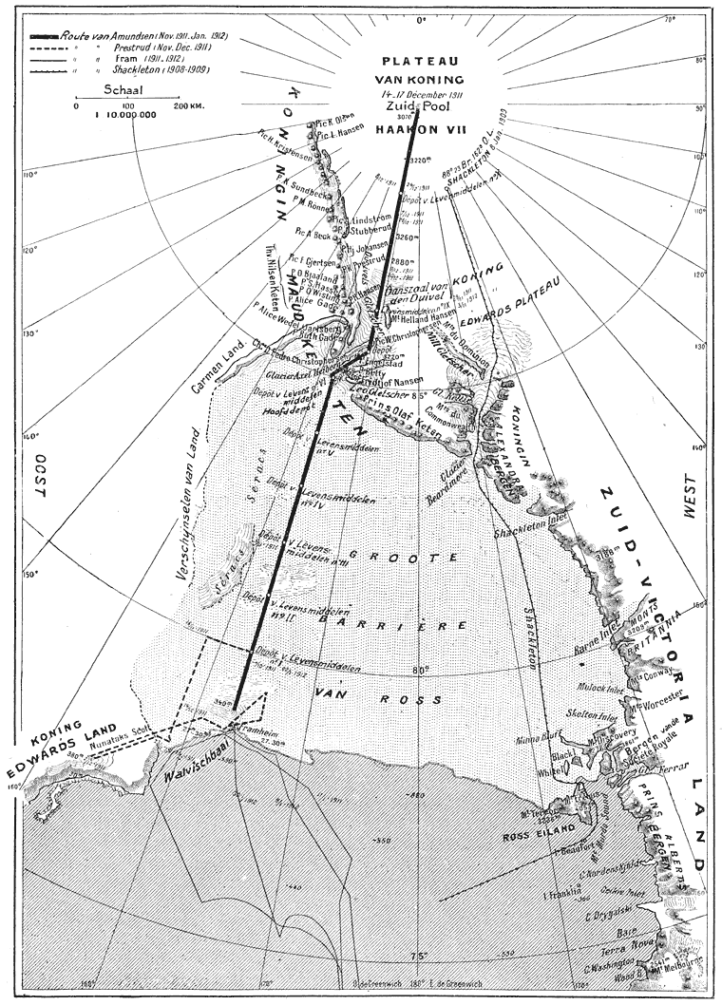

Slika : Roald Amundsen

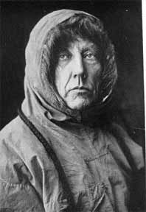

# ANTARKTIKA DANES IN JUTRI

Leta 1959 je dvanajst držav, vključenih v raziskovanje Antarktike, podpisalo sporazum o izkoriščanje le za mirne namene. Veljati je začel 23. junija 1961, njegov namen pa je zavarovati Antarktiko in jo odpreti za raziskovanje. Sporazum je prepovedal odlaganje jedrskih odpadkov in preizkušanje jedrskega orožja in drugih dejavnosti, povezanih z vojaškimi nameni. Sedem držav podpisnic tega sporazuma je hkrati podalo ozemeljske zahteve po delih celine.

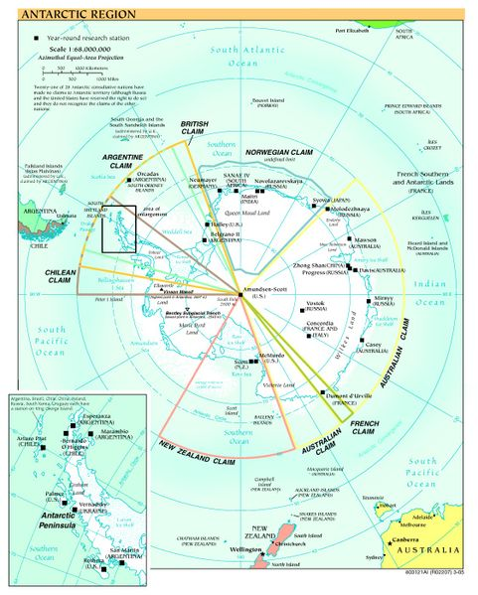

Slika : Deli Antarktike pripadajo več državam, največje ozemlje si lasti Avstralija

Poleti redno pristajajo letala in helikopterji, ki skrbijo za prevoz raziskovalcev in njihovo oskrbo.

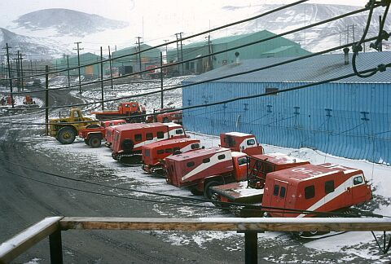

V zadnjih letih se je razvil tudi turizem, ki pa je še vedno precej tvegan.

Celina nima stalnih prebivalcev. Na Antarktiki ob vsakem času živi okoli 1000 ljudi. Številka se spreminja z letnimi časi.

Slika : Raziskovalna postaja

Tu delujejo nekatere raziskovalne postaje, kjer proučujejo življenje na celini. Ameriška raziskovalna postaja na Rossovem otoku ob McMurdovi ožini je največje naselje na Antarktiki.

Kljub predvidevanjem geologov, da naj bi se pod površjem skrivala bogata nahajališča rud in zemeljskih plinov, razen železa in premoga niso odkrili ničesar drugega. Prevelikega izkopavanja pa ne dovolijo, saj bi tako uničili občutljivo polarno področje.

Tudi na Antarktiki se vse bolj kaže nepazljivost človeštva. Sredi 80. let so odkrili, da se je ozonski plašč nad celino zredčil. Ogroženo je živalstvo in rastlinstvo, pa tudi celotna Zemlja. Si predstavljate, kaj bi se zgodilo, če bi se začel intenzivno topiti led? Gladina morja bi se zvišala in v nevarnosti bi se naenkrat znašlo več milijonov ljudi.

# Zaključek

Vse bolj bi se morali ljudje zavedati o pomenu čistega okolja, kako ohraniti prvinskost narave in eno izmed teh območij je zagotovo Antarktika. Kljub temu, da stalnih prebivalcev tam ni, pa tam živijo živali, ki so prav tako kot ljudje del zemlje. Potrebno je, da skušamo storiti vse, kar je v naši moči, da ohranimo naravo za naše zanamce,; da bodo tudi oni uživali lepote narave – tudi tiste »nekoristne«, Antarktike npr.

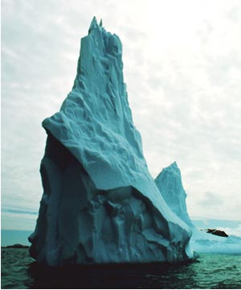

Slika : Z okolice antarktičnih morij

# Viri in literatura